Использование техники «коллаж» на занятиях по изодеятельности в детском саду
Я преподаю рисование и лепку в детском саду. За долгие годы работы в этом направлении я воплотила массу творческих задумок и фантазий; сотни детей смогли реализовать себя в художественном творчестве, раскрыть внутренний потенциал и развить креативные начала. Что мы только не придумывали с детьми: рисовали гуашью, акварелью, тушью, углём и гелевой ручкой, кисточкой и карандашами, деревянными палочками и смятым листом бумаги. Казалось бы, перепробовано всё. Но вот пришла идея – сделать нечто глобальное, масштабное. В методических сборниках часто предлагается выполнить вместе с детьми коллективную работу на большом листе ватмана, вот только работать на одном листе с большой группой дошкольников неудобно. Поэтому я решила применить технику «коллаж».
Колла́ж (от фр. collage — оклеивание, приклеивание) — техника и основанная на ней разновидность декоративного искусства, заключающаяся в вырезании фигур по контуру из какого-либо материала: разноцветной бумаги, картона, ткани, кожи и в прикреплении этих фигур к основе. В отличие от сходной техники аппликации в коллаже используют разнородные материалы, различающиеся по своей природе, цвету, фактуре, и различные технические приёмы их соединения, например: ткани и картона, холста и металлической фольги. Всё в целом и образует желаемую композицию. (Википедия).
К Дню защитников Отечества я с ребятами провела целый цикл занятий на тему «Наша армия сильна – защищает мир она!» Дети нарисовали пехотинцев, моряков, десантников, а также танки и корабли. Все работы были выполнены карандашом.
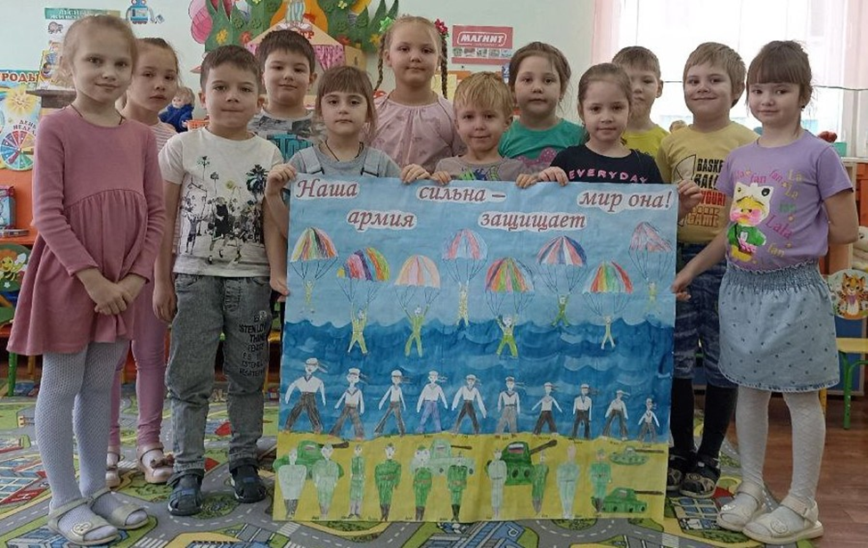
Пришло время вырезать фигурки, и, надо сказать, не все дети справились с этой задачей. Кому-то пришлось помочь. Огромный лист бумаги тонировали все по очереди, получился фон – небо, море, земля. Каждый ребенок с удовольствием принял участие в компоновке коллажа. На таком большом листе бумаге нашлось место для всех! Заголовок для открытки я распечатала на принтере и вот итог – чудесная, выполненная с любовью открытка для пап готова. Разумеется, была по достоинству оценена и папами, и мамами, и, даже дедушками и бабушками. А на праздник открытка украсила музыкальный зал.
Пап порадовали, а как же мамы! И вот вам еще одна идея для коллективного коллажа – открытка для мам. Дети получили задание нарисовать яркой акварелью самые красивые цветы и листочки. На эту открытку мы потратили всего лишь одно занятие, но какая же получилась красота! Помимо коллажа в открытке использовано совместное творчество воспитателя и ребёнка. Я нарисовала огромную корзинку, а дети – цветы. Далее мы действовали по знакомому алгоритму: после того, как, нарисованные краской цветы, высохли, дети вырезали их, вот только полностью приклеивать не стали, приклеили только серединку, а лепесточки отогнули, и получилась объёмная открытка. Радости мам не было предела! Открытка также украсила музыкальный зал на праздник 8 Марта.
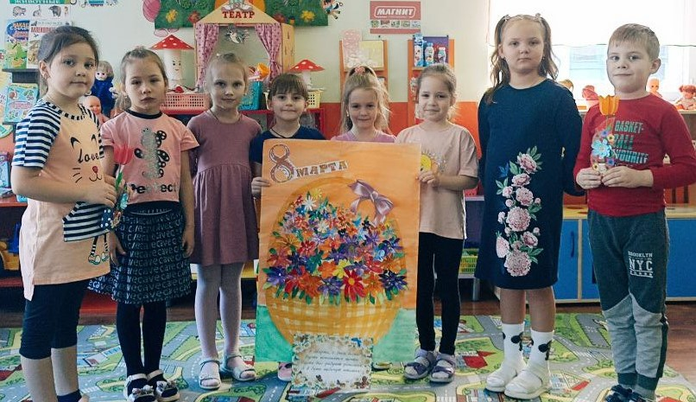
Мне очень понравилась техника «коллаж». Дети полностью смогли реализовать свои творческие задумки, расширить свои знания о родах войск российской армии, закрепили знания о календаре Российских праздников. Также были решены задачи патриотического и духовно-нравственного воспитания, что очень актуально в наше время.
В дальнейшем я планирую продолжить работу в этом направлении и уже готовлю новые интересные проект.

